Tekst med rødt, er forklarende tekst til os, som skal slettes senere hen. Dette skyldes, at der er udformet 2 ER-diagrammer; det første ud fra de opstillede krav, den anden er en revurdering af det første diagram, som syntes at være rodet og uoverskueligt (efter L+D+S’s mening).

**Nr. 1:**

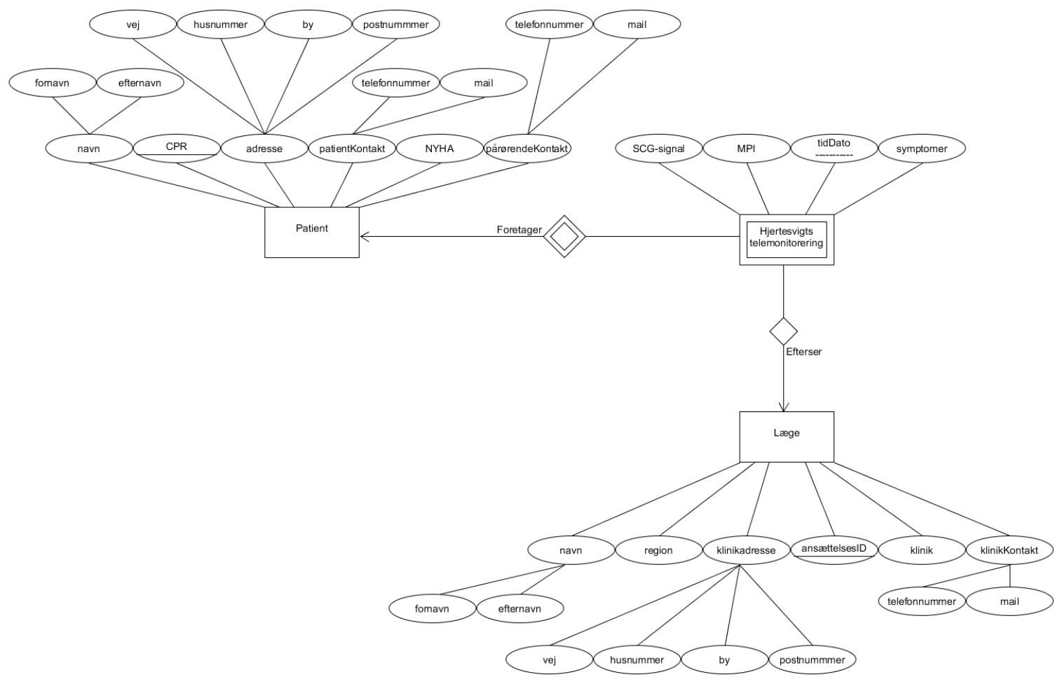

**Nr. 2:**

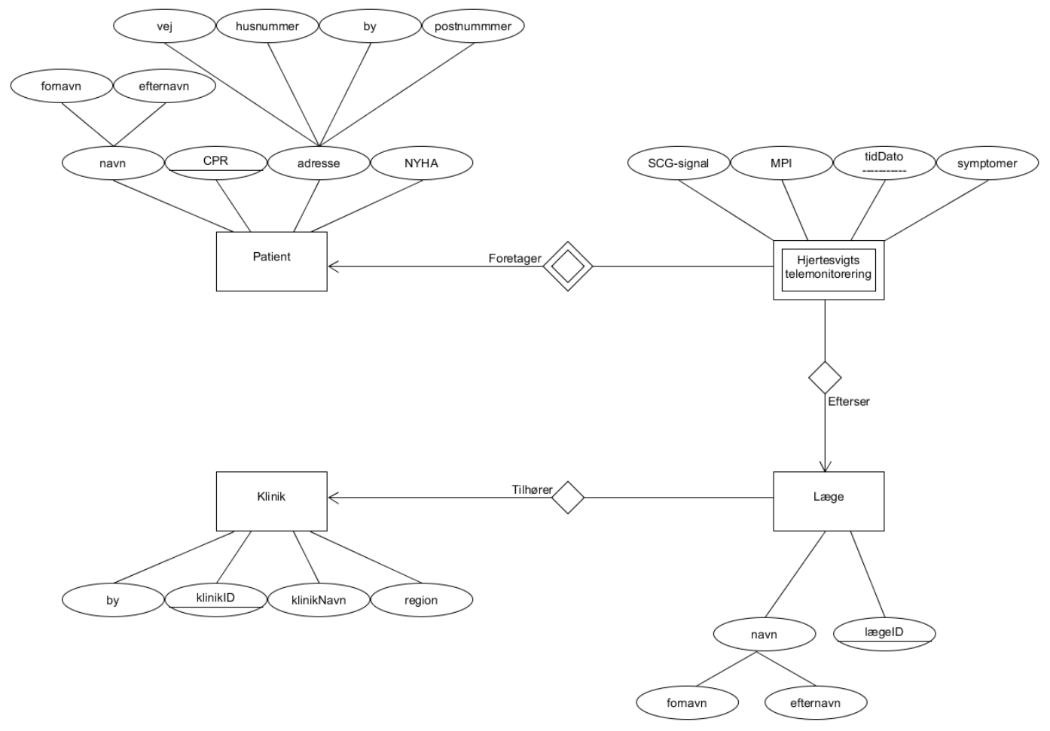

**Patient:**

Patient er en entitet, da det er en patient der skal monitoreres. Derfor er der behov for at kunne identificere og finde en patient i vores database, så den information kommer det rigtige sted hen.

Under Patient entitet er nøgleattributten CPR, da det gennem CPR-nummeret skal være muligt at få fat i informationen, som fremgår i de resterende attributter ved denne entitet.

Under patient, har vi slettet alt vedrørende kontakt, da vi mener dette er en systemfunktionalitet som vores app tilbyder, og ikke noget der skal være i databasen.

Fra vejledermødet: vi skal overveje de nye krav til sikkerhed i persondataforordningen. Dertil skal vi overveje, hvor mange informationer der er nødvendige at have i hhv. databasen og i app’en i forhold til datasikkerhed.

**Hjertesvigts telemonitorering:**

Hjertesvigts telemonitorering er en svag entitet. Dette skyldes, at der ikke er noget at monitorere, hvis der ikke er en patient. Dermed kan entiteten Hjertesvigts telemonitorering ikke stå alene, og dette giver anledning til total participation. Derudover har entiteten ikke en attribut, der er egnet som nøgleattribut, dvs. at ingen attribut naturligt kan tilgå de resterende attributter. Derfor er tidDato sat som diskriminator, hvilket betyder denne skal tillade de resterende attributter kan tilgås gennem diskriminatoren. Slutteligt er der en 1-* relation, da én patient foretager mange målinger i forbindelse med telemonitoreringen. Da det er en svag entitet, som ligger sig til patient, findes denne information under den pågældende patient.

**Læge:**

Vi har tænkt at gå tilbage til at have et lægeID, som skal dannes af klinikID og ansættelsesID. Dette skyldes, at vi stødte på nogle problemer når det også skal indtænkes, at det er en administrator som skal oprette lægen 🡪 derfor har vi oprettet en entitet, som hedder Klinik. Vi startede med at lave en entitet, som hed Administrator, men vi endte med, at det gav mere mening at en administrator oprettede sin klinik med alle tilhørende læger, som så efterfølgende bare kan logge ind og oprette patienter osv. LægeID’et skal ikke være noget som lægerne kender (fordi vi ikke vil gøre det mere bøvlet, så de skal huske på flere koder). Derfor tænkte vi, at lægeID er en ”kode” bagved det synlige, som kun er til os og for at systemet virker. Brugernavnet bliver derfor bare deres ansættelsesID. LægeID’et har vi udtænkt som sammensat af ovennævnte, da vores system på denne måde kan skelne mellem to læger i landet, der evt. har samme ansættelsesID.

Læge er en entitet, da det er disse, som efterser målingerne foretaget af patienterne. Derfor er der behov for, at kunne identificere en specifik læge. Under Læge entiteten er nøgleattributten lægeID, som oprettes af systemet. LægeID’et giver adgang til, at kunne identificere den specifikke læge med dertilhørende relevante oplysninger, både om lægen selv såvel som klinikken denne tilhører. Der er en 1-* relation, da det i systemet er muligt for en læge at tilgå mange telemonitoreringer og ikke omvendt. Dvs. at patienter er tilkoblet én læge, og det kun er denne læge, som kan efterse resultater af målingerne.

Fra vejledermødet: Vi skal have indtænkt password og brugernavn/ansættelsesID i vores ER-diagram. Her var der på mødet tale om, at password godt kan være i databasen, men at det så skal sikres, at det kun er denne kolonne der kan tilgås ved login. Efter login er det muligt at tilgå til alt andet information (Hvis brugernavn og klinik stemmer overens, skal der tjekkes om password og brugernavn stemmer overens).

**Klinik:**

Denne entitet blev oprettet i forbindelse med udarbejdelse af ER-diagram nr. 1. Det blev meget rodet, og der blev ikke taget højde for, at vi også har en administrator. Ved at lave denne entitet, har vi forsøgt, at modellere en administrator uden at ende med, at Læge entiteten bliver svag, og uden der skal laves en ny database som giver adgang til databasen, hvori patientdata samt målinger er.

Klinik er en entitet, da lægerne tilhører en klinik. For at en læge kan oprettes i vores system, skal en administrator oprette klinikken/finde klinikken og oprette dens tilhørende læger. Nøgleatributten er klinikID, for at systemet kan rumme mange klinikker med samme navn og også evt. i samme region eller flere afdelinger af samme. Der er en 1-* relation mellem læge og klinik, da en klinik rummer mange læger.

Fra vejledermødet: vi kan hente SKS, som skulle indeholde alle klinikker i Danmark. Vi kan så oprette en test klinik, for at se om det virker efter hensigten.

**Schema:**

Patient(CPR, navn, adresse, NYHA)

Hjertesvigts telemonitorering(CPR, tidDato, SCG-signal, MPI, symptomer, lægeID)

Læge(lægeID, navn)

Klinik(klinikID, by, klinikNavn, region)